Октябрь 2022

**КТД «Без друга в жизни туго»**

10 октября во 2 А классе МАОУСОШ №7 г. Балаково Саратовской области прошёл кинолекторий «Друг в беде не бросит» в рамках Международного конкурса социальных практик и проекта «Кино уроки в школах России». Фильм очень понравился обучающимся.

После просмотра фильма второклассники сделали вывод, что данный фильм поможет избежать ошибки другим детям, так как показывает зрителю, что нельзя думать, только о своих желаниях; нужно уметь помочь своим друзьям в трудные моменты жизни – не просто прийти на помощь, а помочь осознать свои ошибки и стать духовно чище, избавиться от плохих привычек. Главное в фильме - оказать помощь детям, попавшим в сложную жизненную ситуацию.

Ребята решили, что необходимо об этом примере из фильма рассказать другим своим сверстникам, чтобы дети не совершили такие же ошибки, как героиня фильма Кристина. Обучающиеся 2 А класса с помощью своих родителей составили памятки «Правила настоящих друзей», распечатали и раздали обучающимся начальной школы МАОУ СОШ №7.

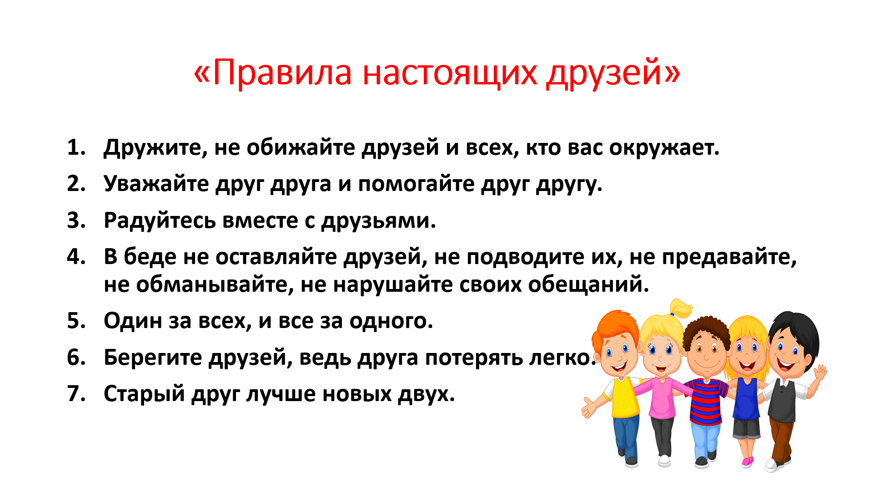

|  |  |
| --- | --- |
|  |  |
|  |  |

**Подготовили и провели 20 октября классный час вместе с классным руководителем Осиповой М.П. «Без друга в жизни туго» для обучающихся 2 Б класса. Классный час «Без друга в жизни туго».** [**https://infourok.ru/klassnyj-chas-bez-druga-v-zhizni-tugo-2-klass-6263105.html**](https://infourok.ru/klassnyj-chas-bez-druga-v-zhizni-tugo-2-klass-6263105.html)

**20 октября учащиеся 2 А класса** (кл. руководитель Осипова М. П.) в рамках проекта киноуроки в школе провели классный час "Без друга в жизни туго". На классный час были приглашены обучающиеся 2 Б класса. Цель мероприятия показать значение дружбы для людей. Ребята узнали, какие бывают друзья, как найти настоящих друзей и как сохранить дружбу. Ведь дружба - это ценнейших дар, данный человеку и сохранить дружеские отношения на всю жизнь удаётся не многим. На примере литературных героев узнали, что нельзя обманывать друзей и дружить только за конфетки и другие привилегии, которые можно получить от друга.

Ребята посмотрели и обсудили фильм "Друзья познаются в беде". Обучающиеся пришли к выводу , что настоящие друзья всегда простят и помогут в трудной ситуации найти правильное решение; нельзя обманывать своих родителей и воровать у них деньги; нужно бороться со своими желаниями, если они приносят близким людям проблемы.

[**https://vk.com/sosh7bal?ysclid=l8pykc9d52489514608&z=photo-163637785_457253073%2Fwall-163637785_2285**](https://vk.com/sosh7bal?ysclid=l8pykc9d52489514608&z=photo-163637785_457253073%2Fwall-163637785_2285)

|  |
| --- |
|  |
|  |
|  |
|  |